Andy

老鼠

簡介：
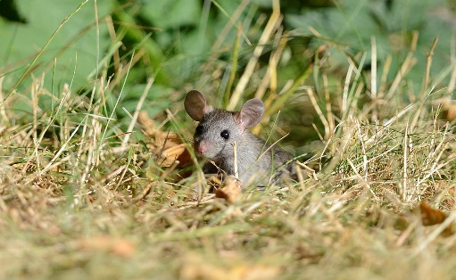
鼠，又稱老鼠或耗子，即鼠總科（Muroidea），是一種屬於囓齒類的總科，其中含有倉鼠、沙鼠、大鼠、小鼠，以及其他親緣動物。牠們廣泛分布於南極以外的各個大陸。由於難以測定各分類群之間的關係，因此也有文獻將所有鼠總科皆歸類在鼠科（Muridae）之下。目前依據分子種系發生學研究所作出的次分類，共有約280個屬，以及至少1300個種。牠們是少數與人類保持密切聯繫而繁盛的動物類群之一，這些動物幾乎在世界各國皆可發現，其中有一部分也是重要的生物學模式生物，對人類的實驗與研究有很大的幫助。除此之外，某些鼠類也是寵物鼠

從社會、民俗和文化學的角度來看，鼠是具有無比靈性，聰慧神秘的小生靈。中國民間早在幾千年前就流傳著所謂「四大家」、「五大門」的動物原始崇拜，即是對狐狸、黃鼠狼、刺蝟、老鼠、蛇的敬畏心理的反映，人們普通認為，這些動物具有非凡的靈性，代表著上天和鬼神的意志。十二生肖，鼠又榜中頭名，可見鼠委實與人類的生活千絲萬縷地糾纏在一起，鼠文化自然在人類日常生活的方方面面不加掩飾地呈現出來，鼠文化使鼠變得越來越可愛，越來越神秘。
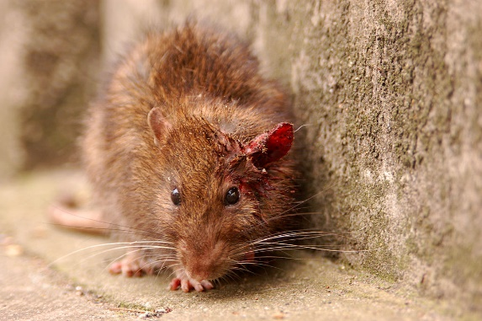
特徵
鼠不僅種類多而且數量驚人，估計全世界鼠的總數超過人口幾倍，最常見的除褐家鼠、黃胸鼠、黑家鼠、水家鼠外，還有巢鼠、田鼠、沙鼠、倉鼠、麝鼠、鼢鼠等。
人類很早就以鼠肉為食物，唐朝時期，嶺南獠民喜饗蜜唧，「即鼠胎未瞬，通身赤蠕者」，北宋蘇軾在嶺南及海南島也吃過鼠肉，有詩云：「朝盤見蜜唧，夜枕聞鵂鶹。」蘇軾在海南島還寄詩給在惠州的弟弟蘇子由云：「土人頓頓食薯芋，薦以熏鼠燒蝙蝠；舊聞蜜唧嘗嘔吐，稍近蝦蟆緣習俗。」
https://zh.wikipedia.org/wiki/%E9%BC%A0

